标准文档格式

一、标准公文格式
公文撰写有明确的格式排版标准，必须严格按照规定进行。具体要求如下：

（一）页面（“页面布局”—“页面设置”）

1．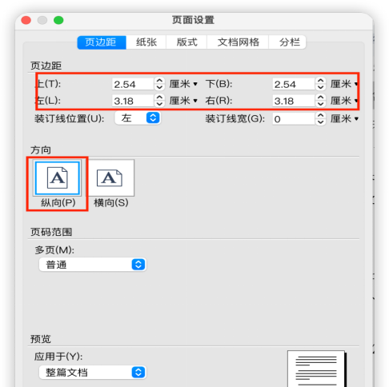页边距
上3.18厘米、下3.18厘米、左2.54厘米、右2.54厘米。

2．纸张方向
纵向。

3．纸张大小
A4，确保“每面排22行，每行排28个字，并撑满版心”。

（二）材料标题

1．字体
主标题：中文字体为华文中宋（或华文小标宋简体、宋体），西文字体为Times New Roman字形；二号字，加粗。
副标题：字体与主标题一致；三号字不加粗。

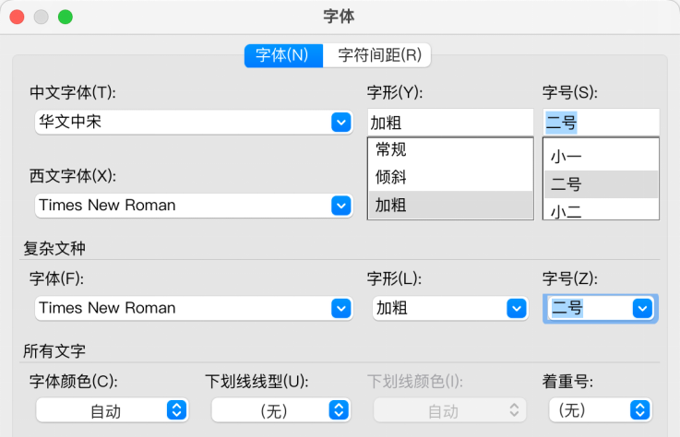

2．段落
（1）对齐方式：居中对齐。
（2）左侧右侧缩进均为0字符。
（3）特殊格式：无。
（4）段前段后间距均为0行。
（5）行距：1.5倍行距（或固定值，28磅）。
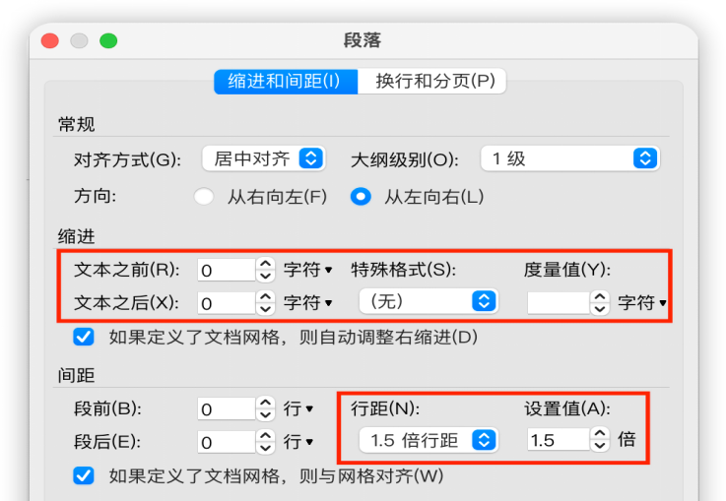

3．内容要求
（1）标题可分一行或多行居中排布，回行时应排列对称、长短适宜、间距恰当；多行标题排列时应当采用梯形或菱形布局，不应采用上下长短一样的长方形或上下长中间短的沙漏形。
（2）正式公文标题应要素完整，一般格式为“发文机关+关于××（事由）的+文种”。
（3）标题回行时应词意完整，不能将词组拆开；发文机关名称应在第一行居中排布；最后一行不能将“的”与文种单独排列成行。
（4）标题中除法规、规章名称可加书名号外，一般不用标点符号。

4．标题与正文间隔
空一行，字号为五号，行距为最小值12磅。

（三）材料正文

1．字体
（1）一级标题：字体，黑体；字形，不加粗；字号，三号。
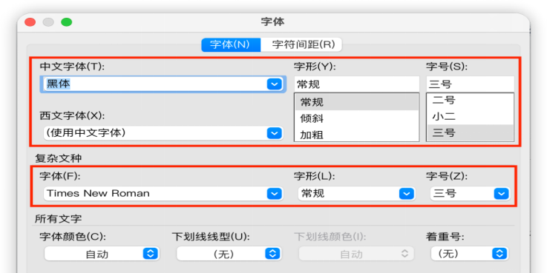
（2）二级标题：字体，楷体_GB2312（或楷体）；字形，不加粗；字号，三号。
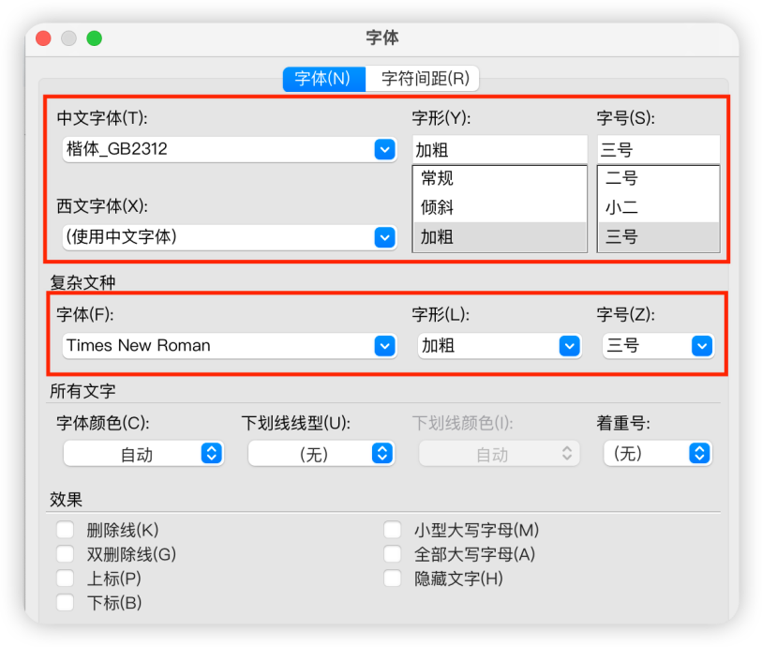
（3）三级标题、四级标题和五级标题：字体，仿宋_GB2312（或仿宋）；字形，加粗；字号，三号。
（4）正文（包括附件、落款、附注）：字体，仿宋_GB2312（或仿宋）；字形，不加粗；字号，三号。
（5）复杂文种：Times New Roman（英文和数字）

2．段落
（1）对齐方式：两端对齐。
（2）左侧右侧缩进均为0字符。
（3）特殊格式：首行缩进2字符。
（4）段前段后间距均为0行。
（5）行距：固定值28磅。
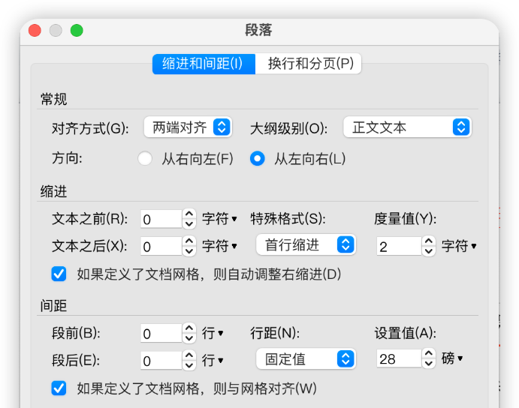

3．内容要求
（1）主送机关（俗称“抬头”）居正文第一行单独成行，顶格不缩进。
（2）一级标题、二级标题、三级标题、四级标题、五级标题依次采用“一、”、“（一）”、“1．”、“（1）”、“①”排序标注。
（3）公文中引用文件时，应按规范将文件名称和发文字号写全，一般格式为“《关于××××的××》（××××号）”，特别注意发文字号中必须使用六角括号。
（4）附件在正文末下空1行，靠左缩进2字符排布；标准格式为“附件：1．××××”；附件名称不用书名号，结尾不加标点符号；单个附件不标注序号；多个附件用阿拉伯数字“1．”标注序号，并按顺序回行排列；回行时，序号与序号对齐，名称内容与内容对齐。
（5）发文机关署名（俗称“落款”）在正文末（或附件末）下空1-3行（不盖章时空1行，盖章时空3行），靠右空2字符排布。
（6）成文日期（俗称“落款日期”）在发文机关署名下一行靠右排布，以发文机关署名为准居中；标准格式为“×××年××月××日”，用阿拉伯数字将年、月、日标全，不编虚位。
（7）用印时，公章应端正盖住发文机关署名，印章上部约三分之二压在空白处，印章上沿距正文最后一行文字空1行，印章下沿骑“年”盖“月”。
（8）附注（上行文、平行文中用于标注联系人、联系电话）在成文日期下一行靠左缩进2字符排布；标准格式为“（联系人：×××；联系电话：××××）”。
（9）正文中所有标点符号应在中文输入法模式下输入。数字、英文中使用的标点符号按相应规范执行。

4．页码设置
用4号宋体字，左右各加一条“一字线”，底端居中。

二、日常文档使用格式
日常文档无需严格依照公文标准，可根据实际情况进行简化，建议如下：

（一）页面设置
1.页边距：上3.18厘米、下3.18厘米、左2.54厘米、右2.54厘米。
2.纸张A4，纵向。
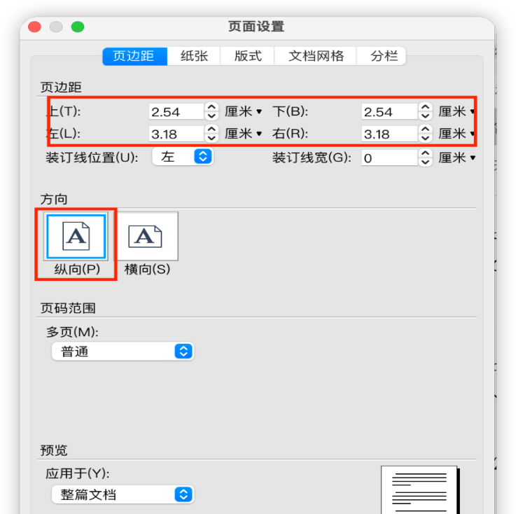

（二）材料标题
仿宋_GB2312，二号字，加粗，居中。

（三）材料正文

1．字体
（1）所有标题：仿宋_GB2312，三号字加粗。
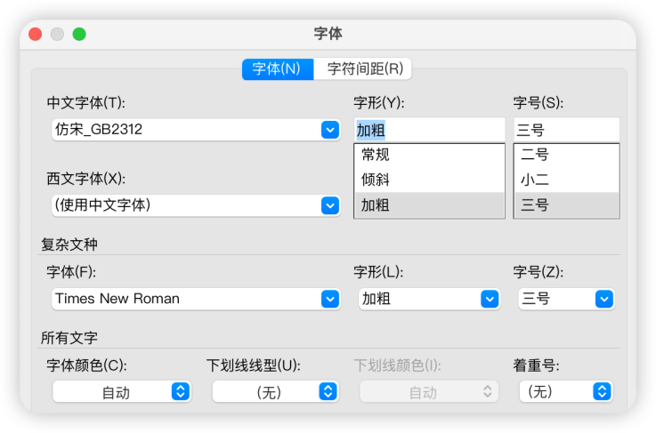
（2）正文（包括附件、落款、附注）：仿宋_GB2312，三号字，不加粗。
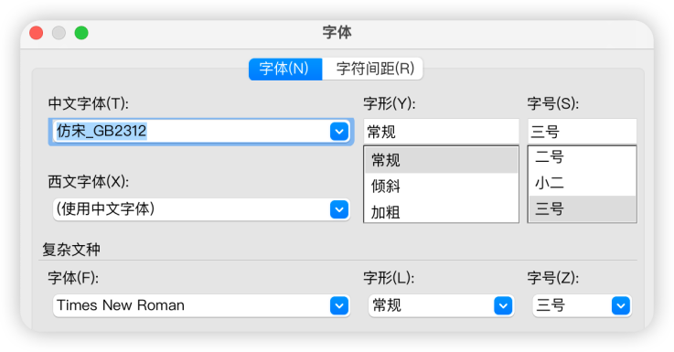

2．段落
（1）对齐方式：两端对齐。
（2）左侧右侧缩进均为0字符。
（3）特殊格式：首行缩进2字符。
（4）段前段后间距均为0行。
（5）行距：1.5倍。

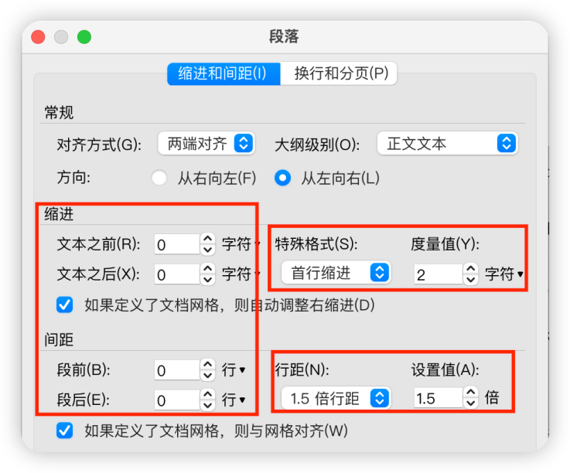

3．结构层次序数
顺序：“一、”“（一）”“1、”“（1）”，不能逆向。

